广元市昭化区统计局
关于2022年国民经济和社会发展的
统 计 公 报

2023年4月4日
2022年，面对复杂严峻的宏观经济环境和频发疫情、高温干旱、缺电保供等多重超预期因素冲击，全区上下认真贯彻国家、省、市重大决策部署，全面落实区第八次党代会精神，坚持稳字当头、稳中求进，全力以赴拼经济搞建设，坚定应对各类风险挑战，全区经济保持稳定恢复。

一、综合
经市统计局审定，全年实现地区生产总值（GDP）826541万元，按可比价格计算，比上年增长0.4%。其中，第一产业增加值223776万元，增长4.5%；第二产业增加值336986万元，下降5.4%；第三产业增加值265779万元，增长4.4%，分别拉动经济增长1.2个、-2.2个和1.4个百分点。

2018—2022年地区生产总值及增长速度
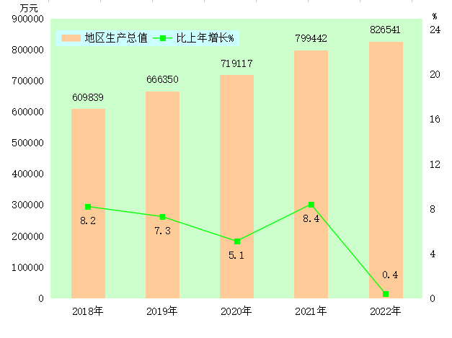
三次产业结构由上年末的26:42.1:31.9调整为27.1:40.8:32.1。第一产业较上年提高1.1个百分点，第二产业较上年下降1.3个百分点，第三产业较上年提高0.2个百分点。
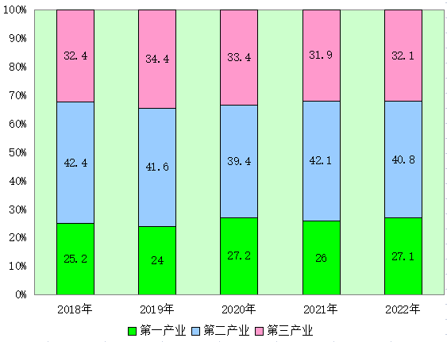
2018—2022年昭化区三次产业结构

全年非公有制经济增加值45.58亿元，比上年下降0.7%。非公有制经济占GDP比重为55.1%，较上年下降0.3个百分点。
2018-2022年非公有制经济增加值及增长速度
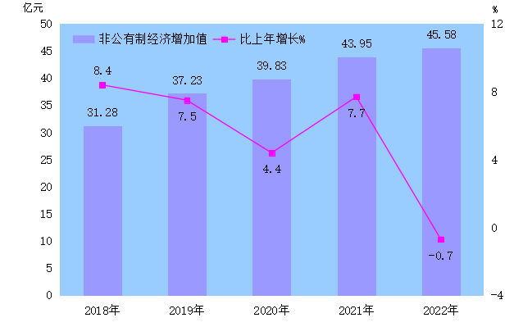
城镇化率达到34.8%。建成区面积4.01平方公里。人均公园绿地面积20.47平方米，建成区绿化覆盖率、绿地率分别为37.13%和32.28%。

二、农业
全年粮食播种面积25692.47公顷，比上年增加807.93公顷；油料播种面积11753公顷，增加63公顷；蔬菜播种面积11002.67公顷，增加46.67公顷。
全年粮食产量125675.55吨，比上年减少2399.51吨，减产1.87%。油料产量30102吨，增产0.62%；烟叶产量998吨，增产33.07%；蔬菜及食用菌产量425685吨，增产1.92%。
全年生猪出栏629614头，比上年增长4.59%；牛出栏9999头，增长20.48%；羊出栏74229只，增长8.7%；家禽出栏435.08万只，增长1.88%。肉类总产量60424吨，比上年增长17.65%，其中猪肉产量45756吨，增长6.63%。
主要农产品产量
产品名称 | 单位 | 产量 | 比上年±%
粮食产量 | 吨 | 125675.55 | -1.87
#水稻 | 吨 | 59950.20 | -0.85
小麦 | 吨 | 9025.38 | 14.37
玉米 | 吨 | 36594.30 | -7.54
豆类 | 吨 | 5471.61 | 40.54
薯类 | 吨 | 14634.06 | -9.95
油料 | 吨 | 30102 | 0.62
蔬菜及食用菌 | 吨 | 425685 | 1.92
肉类总产量 | 吨 | 60424 | 17.65
禽蛋总产量 | 吨 | 3493 | 2.92
出栏生猪 | 头 | 629614 | 4.59
出栏牛 | 头 | 9999 | 20.48
出栏羊 | 只 | 74229 | 8.70
出栏家禽 | 万只 | 435.08 | 1.88
全年共营造林2.18万亩，9.38万亩退耕还林成果得到有效巩固。年末实有森林管护面积122.48万亩。年末共有国家级湿地公园1个，省级森林公园1个，省级自然保护区1个。年末森林覆盖率56.85%。
年末有效灌溉面积17.88万亩，全年新建（整治）渠系128公里，治理水土流失面积19平方公里。年末农业机械总动力33.92万千瓦，同比增长4%。机收面积26.98万亩。

三、工业和建筑业
全年实现工业增加值287254万元(含纳入我区核算范围
的机制公司增加值，下同)，比上年下降7.2%，拉低经济增长2.6个百分点。
2018—2022年全部工业增加值及增长速度
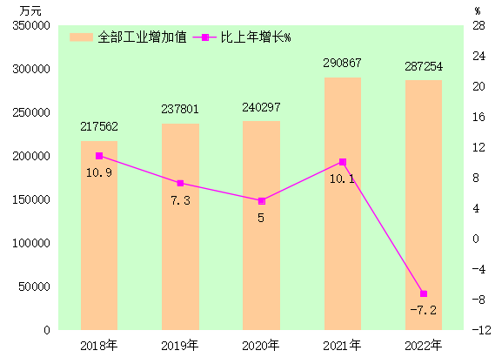
年末规模以上工业企业58户，新增企业7户。其中，产值过亿企业28户。全年实现工业总产值130.1亿元，比上年下降15.2%。实现主营业务收入118.2亿元，增长8.4%；实现利润3.7亿元，增长54.4%；创造税金及附加1.8亿元，增长7.5%。

规模以上工业企业产品产量及增长速度
产品名称 | 单位 | 产量 | 比上年±%
商品混凝土 | 万立方米 | 143.52 | 1.8
人造板 | 万立方米 | 2.98 | -73.9
鲜、冷藏肉 | 万吨 | 4.97 | -34.8
饲料 | 万吨 | 42.67 | -36
精制食用植物油 | 万吨 | 4.69 | -6.6
模具 | 套 | — | —
家具 | 万件 | 4.24 | 76.2
饮料 | 万吨 | 15.42 | -1.3
饮料酒 | 千升 | 10526 | -6.3
#白酒 | 千升 | 4866 | -1.9
果酒及配制酒 | 千升 | 5500.13 | -10
大米 | 万吨 | 6.78 | -16.6
建筑业增加值实现49759万元，比上年增长6.4%。

四、固定资产投资
全社会固定资产投资同比增长7.0%。分产业看，第一产业投资117629万元，增长49.4%；第二产业投资196221万元，下降21.5%，其中工业投资194172万元，下降19.3%；第三产业投资297862万元，下降6.4%。建安投资增长11.9%，民间投资增长24.3%。
全年房地产开发投资44633万元，比上年增长102.1%。商品房施工面积22.26万平方米，增长10.9%；商品房销售面积2.67万平方米，下降13.7%。
全年城区棚户区改造拆迁31户。

五、贸易和旅游
全年社会消费品零售总额321731.1万元，比上年下降1.6%。其中限额以上企业（单位）消费品零售额149946.2 万元，增长4.1%。
2018—2022年社会消费品零售总额
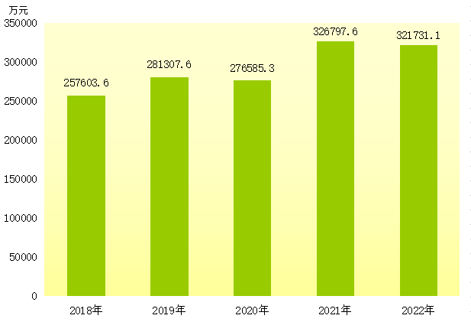
按经营地分，城镇消费品零售额244168.7万元，下降1.6%，其中城区实现零售额141331.2万元，下降1%；乡村市场零售额77562.4万元，下降1.4%。按行业分，批发业39527.3万元，下降5.4%；零售业245498.7万元，增长0.1%；住宿业1793万元，下降14.6%；餐饮业34912.1万元，下降7.4%。
年末境内国家AAAA级旅游景区3个，国家AAA级旅游景区4个，成功创建为第四批四川省全域旅游示范区，被评为2022年全国市辖区旅游发展潜力百佳区。全年共接待游客990.65万人次，比上年增长11.6%，实现旅游总收入80.05亿元，增长13.5%。

六、交通运输和邮电
全年累计完成交通运输投资84658万元，比上年下降17.9%（固投数）。年末，全区境内公路总里程2720.3公里。其中等级公路1769.5公里，高速公路79公里，国省公路150.6公里。全年公路客货运总周转量77102万吨公里，增长3.6%；公路货运周转量77045万吨公里，增长3.8%。
全年邮政业务总量2818.39万元，较上年下降24.7%。

七、财政、金融和保险
全年地方公共财政一般预算收入34668万元，比上年增长14.1%。其中，税收收入9914万元，下降16.7%；非税收入24754万元，增长33.8%。地方公共财政一般预算支出232960万元，增长14.9%。

2018—2022年地方公共财政一般预算收入
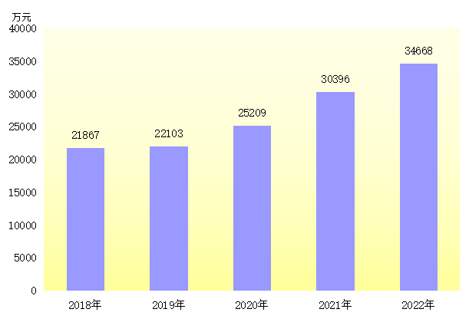
金融机构各类存款余额903650万元，比上年增长2.9%。其中住户存款余额723703万元，增长15.2%。金融机构各类贷款余额899560元，增长6.1%。
2018—2022年全社会金融机构存贷款余额
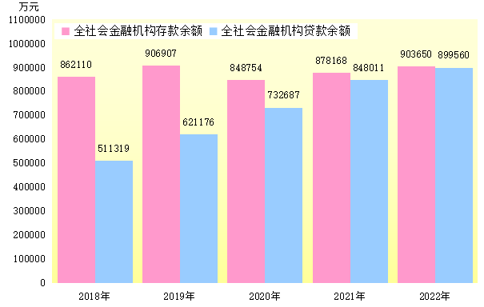
全年商业保费收入18883.52万元，比上年下降6.4%。其中，财险保费收入11108.79元，增长17%；寿险保费收入7774.73万元，下降27.2%。

八、科学技术和教育
全年共达成产学研合作协议10项，实施省、市科技计划项目立项9个（其中省级5个，市级4个）。争取省市科技项目资金215万元，实现科技成果转化产值达到27.2亿元，高新技术企业产值11.32亿元。
年末，职业高级中学1所，在校学生1723人，专任教师63人；普通高中1所，在校学生1706人，专任教师143人；初级中学10所（含九年一贯制学校4所），在校学生2517人；小学校27所，在读学生4895人；幼儿园41所（含公办幼儿园3所、公办附属幼儿园25所、民办幼儿园13所），在园学生2576人。高考本科上线151人。

九、文化、卫生和体育
年末，拥有文化馆1个，美术馆1个，公共图书馆1个，文化站28个，博物馆1个，公共图书馆藏书总量28万册，其中纸质藏书量8万余册。全年创作各类文艺作品500余件，其中，歌曲8首，音乐、舞蹈、书画、摄影等作品200余件，广元窑文创产品获得“2022年度四川旅游商品大赛”铜奖。全年共放映农村公益电影2040场次，放映爱国主义电影100余场次。
年末，拥有卫生机构166个。其中医院5个，卫生院12个，妇幼保健院1个。实有床位868张，每千人拥有床位6.46张。卫生技术人员898人，每千人拥有卫生技术人员6.69人。建立居民健康档案13.36万份，规范建档率98.9%。
积极开展群众体育和全民健身活动。指导元坝、清水、磨滩等镇开展体育赛事活动12次，区级各部门开展日常健身30余次，参与人数达12万余人次。参加四川省第十四届运动会群众体育项目柔力球比赛，获得金牌5个，银牌1个；参加第五届中国·晋中国际柔力球视频大赛，获得一等奖3个；参加全国第十套柔力球规定套路网络视频大赛，获得一等奖2个，三等奖1个。区澳援文体中心免费开放365天，全年接纳11.59万人次免费锻炼，积极开展国民体质监测，开展国民体质监测3286人次。

十、人口与计划生育
年末全区总户数74616户，总人口230658人。其中，女性112201人，男性118457人，分别占总人口的48.6%和51.4%。非农人口40990人，占总人口的17.8%。全年常住人口13万人,出生率11.22‰（其中符合政策生育率100%），死亡率14.45‰，人口自然增加率-2.99‰。

十一、人民生活、劳动就业和社会保障
2022年，全体居民人均可支配收入24761元，比上年增长5.6%。人均生活消费支出17887元，增长5.5%。
按常住地分，城镇居民人均可支配收入40183元，增长4.7%。人均生活消费支出25302元，其中食品烟酒消费支出8933元。农村居民人均可支配收入16644元，增长5.8%。人均生活消费支出13984元，其中食品烟酒消费支出5051元。
2018—2022年城镇居民人均可支配收入及增长速度
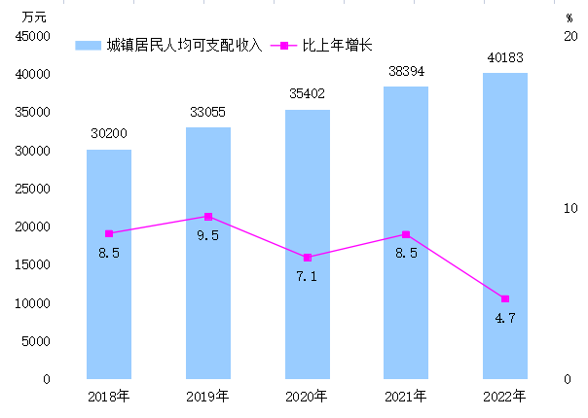

2018—2022年农村居民人均可支配收入及增长速度
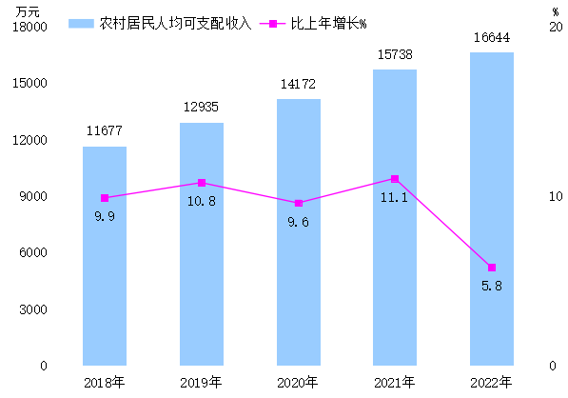

全年城镇新增就业1691人，失业人员再就业662人，就业困难人员再就业185人。围绕产业、市场、项目开展培训4516人次，培育返乡创业实体755个，贫困户创业实体55个，转移农村劳动力就业8.95万人，城镇登记失业率3.41%。
全年企业职工基本养老保险2.66万人、医疗保险1.41万人、工伤保险1.69万人、失业保险1.89万人、生育保险0.97万人，征收基金1.23亿元。城乡居民养老保险参保覆盖12.38万人，参保缴费7.2万人。
全年享受城镇最低生活保障1136人，发放保障金464.07万元；农村最低生活保障18542人，发放保障金4298.77万元。五保供养766人，发放供养资金748.35万元。

十二、环境保护和安全生产
城区空气质量优良率98.4%，可吸入颗粒物（PM10）、细颗粒物（PM2.5）、二氧化硫、二氧化氮全年平均值分别为42.9、21.4、7.4、13.2微克/立方米。全年主要河流出境断面水质达到地表水Ⅱ类标准。城区集中式饮用水源水质全年达标率100%，乡镇饮用水源水质达标率100%。
全年发生生产安全事故1起，死亡1人，与去年同期相比，事故起数较去年下降66.7%，死亡人数下降75%，无较大、重大和特大安全事故发生。

注：
- 本公报中部分数据为快年报数或预计数，正式数据以《昭化统计年鉴—2023》为准。
- 本公报中价值量指标均为现价，增长速度除增加值指标按可比价格计算外均为现价计算,所有增长或下降速度均为同上年相比较。
- 全社会固定资产投资=固定资产投资+农户投资。
- 公报中城镇新增就业、登记失业率、农村劳动力转移、企业基本养老保险参保人数、工伤保险参保人数、失业保险参保人数、城乡居民养老保险参保数据来自区人力资源社会保障局；造林面积、森林覆盖率等数据来自区林业局；有效灌溉面积、治理水土流失面积、新建（整治）渠系数据来自区水利局；农机总动力数据来自区农业农村局；棚户区改造拆迁数据、建成区绿化覆盖率、绿地率来自区住建局；交通运输数据来自区交通运输局；旅游数据来自区文旅体局；财政数据来自区财政局；金融数据、保险业数据来自区金融办；科学技术、专利数据来自区经信和科技局；医疗保险参保人数、生育保险参保人数来自区医保局；教育数据来自区教育局；文化、广播电视数据来自区文旅体局；体育数据来自区文旅体局；户籍人口来自区公安分局；医疗卫生、人口出生、死亡和自然增长率数据来自区卫健局；福利救济数据来自区民政局；环境监测数据来自区生态环境局；安全生产数据来自区应急管理局；其他数据来自区统计局。
- 《中华人民共和国统计法》第二十三条规定，县级以上人民政府统计机构按照国家有关规定，定期公布统计资料。《四川省统计管理条例》第二十四条规定，地方各级人民政府统计机构发布统计公报，按照国家有关规定执行。

